
Ісус Навин веде битву біля Єрихону
Головна думка уроку: Бог чудовий, і я зроблю те, що Він скаже. (Повторюйте цю фразу протягом уроку.).
Біблійна історія: Ісус Навин 6:1-21
Ми допоможемо дітям дізнатись:
* Біблійну історію про битву біля Єрихону
* Коли ми слухаємось Бога, Він допомагає нам у наших проблемах
* Ісус переміг нашу битву з гріхом, коли Він помер на хресті.
План уроку:
* Правила та урок
* Вільний час
* Молитва
* Спів
* Історія
* Вільний час
* Дошка відзнак
* Молитва
* Правила

Підготовка та прибирання
Підготовка до рукоділля: Виріжте паперові стіни. Виріжте лінії на папері над священиками.
Після уроку, будь ласка, покладіть все в свої місця.
Правила та урок
Пройдіться по правилах і поясніть, що за виконання правил, вони отримають стікер в кінці уроку.
Повторіть головну думку уроку 3-5 разів: Бог чудовий, і я зроблю те, що Він скаже зробити.
Вільний час
Поставте таймер на 10 хвилин і поясніть діткам, що зараз вони можуть грати протягом 10 хвилин. Коли вони почують сигнал (продемонструйте сигнал, щоб вони знали, як він звучить), вони повинні все на місця та зібратись за столом для уроку.
Коли діти граються, говоріть з ними про те, що вони роблять, нагадуйте їм про головну думку уроку та шукайте можливості поговорити з ними про Бога та істину.
Молитва
Сядьте за головний стіл та спитайте, чи має хтось особливі потреби, за які вони хочуть молитись. Перед молитвою нагадайте всім про список особливих потреб, які мають діти чи вчитель, також нагадайте дітям подякувати Богу за нашу церкву та час разом. Візьміться по колу за руки, нехай кожен, хто хоче, помолиться, враховуючи вчителя.
Спів
Рекомендовані пісні:
* Івана 10:27 Мого голосу слухають вівці
* Божий мир як ріка
* Галатам 5:22-23 Плід духа
Розкажіть історію
Попросіть дітей повторювати ключові фрази та дії, поки ви розповідаєте історію. Або покажіть фотографії, поки ви розповідаєте історію. Або використовувати комбінацію обох методів.
Багато років тому Бог сказав ізраїльтянам, що Він збирається дати їм подарунок - країну Ізраїль (простягніть руки перед собою, наче даруєте щось). Але виникла проблема. На шляху в в Ізраїль було місто, яке називалося Єрихоном, і люди, що жили в Єрихоні, сказали: "Ні! Ми не пустимо вас пройти. Нам все одно, що Бог каже. " (тримайте руки перед собою склавши навхрест) Одного з ізраїльтян звали Ісус Навин (як його звали? Скажіть це зі мною - Ісус Навин). Бог дав йому завдання провести людей, і він завжди був вірний Богу і робив все, що Бог казав йому зробити (покладіть руки за вуха і трохи просуньте вуха вперед). Ісус Навин не знав, що робити. Отже, він запитав у Бога (підніміть руки і подивіться вгору). Бог сказав Ісусу Навину: "Візьми усіх своїх солдатів і маршируйте навколо міста один раз на день протягом шести днів (рухайте руками так, наче ви йдете ). На сьомий день візьміть із собою роги і пройдіть навколо міста сім разів (рахуйте зі мною сім - один, два, три,…). Коли ви будете йти, несіть із собою ковчег завіту - це символ, який показує, що Я з вами. Після того, як ви пройдете навколо міста сім разів, задуйте в роги і кричіть (зробіть вигляд, ніби ви йдете, і кричите). Якщо ви це зробите, стіни міста впадуть (підніміть руки і швидко опустіть їх) ". Чи звучить це нерозумно? Ти вважаєш, що Ісус Навин підкорився такій дурниці, яку Бог сказав йому зробити? Ісус Навин покорився! Він і всі солдати вчинили так, як Бог сказав їм. У перший день вони один раз марширували по місту (Скільки разів вони марширували навколо міста? Один). На другий день вони один раз марширували навколо міста (Скільки разів марширували павколо міста? Один). Третього дня вони один раз марширували навколо міста (Скільки разів вони марширували навколо міста? Один). На четвертий день вони один раз марширували навколо міста (Скільки разів вони марширували навколо міста? Один). На п'ятий день вони один раз марширували навколо міста (Скільки разів вони марширували навколо міста? Один). На шостий день вони один раз марширували навколо міста (Скільки разів вони марширували навколо міста? Один). Сьомого дня вони сім разів марширували навколо міста (Скільки разів марширували навколо міста? Сім). Після сьомого разу вони подули в роги і закричали (зробіть вигляд, що ви дуєте в роги і потім кричите). Як ви думаєте, що сталося? (Дозвольте дітям відповісти.) Стіни Єрихону впали! Ізраїльтяни зробили те, що сказав Бог, і Бог зробив те, що обіцяв - Він дав ізраїльтянам перемогу над Єрихоном, а Ізраїльтяни змогли піти в Ізраїль, землю, яку Бог їм дав.
Ми також можемо жити своє життя Божими шляхами, і Бог дасть нам перемогу над гріхом та іншими проблемами в нашому житті. Ми можемо жити життя Божим шляхом через те, що Ісус зробив на хресті - Він бився в нашій битві проти гріха і переміг, Він допомагає нам робити те, що говорить Бог.
Давайте практикувати наш урок. Бог чудовий, і я зроблю те, що Він скаже.
Вільний час
Дозвольте дітям робити те, що вони хочуть (нагадайте їм про правила), доки служіння не закінчиться. Поясніть, що коли вони почують звук таймера (відтворіть звук ще раз, щоб вони запам’ятали його), вони повинні завершити ігри, повернути все на свої місця і зібратися разом на підлозі.
Вони можуть гратись іграшками, займатись рукоділлям або мати перекус. Коли вони переходять до інших дій, вони повинні прибрати попереднє місце, покласти іграшки на свої місця.
Підготуйте рукоділля та перекус на окремих столах. Щоб займатись рукоділлям або їсти снек, діти повинні сидіти за столом. Не дозволяйте їм забирати щось зі столу.
На столі для перекусу покладіть сік (щоб кожній дитині вистачило по одному, слідкуйте, щоб ніхто не взяв більше), стакани, глечик з водою, дві тарілки з різними видами снеків, маленькі тарілки для дітей, та паперові рушники. Діти повинні мати змогу дістати снеки самостійно. Нічого страшного, якщо вони смітять. Проте, все, що вони намітять, повинні прибрати за собою. Підбадьорьте їх пробувати ще та інколи давайте поради, як не робити безлад.
На столі для рукоділля — розмальовки та рукоділля до сьогоднішнього уроку. Для малювання викладіть зображення розповіді та фломастери. Для сьогоднішнього рукоділля викладіть приклад поробки, малюнки священиків, великий дерев’яний палочки, паперові стіни, кольоровий папір, дитячі ножиці, фломастери та клей. Наскільки це можливо, дозвольте дітям займатися рукоділлям самостійно; їм потрібна практика для розвитку різних навичок. Допоможіть лише в тому випадку, якщо вони їм справді потрібна допомога; кінцевий продукт не повинен бути ідеальним! Кінцева мета полягає в тому, щоб вони мали зображення священників, які дують в роги із зображенням стіни, яка може "зникати", "падаючи" в лінію, вирізану на малюнку над священиками.
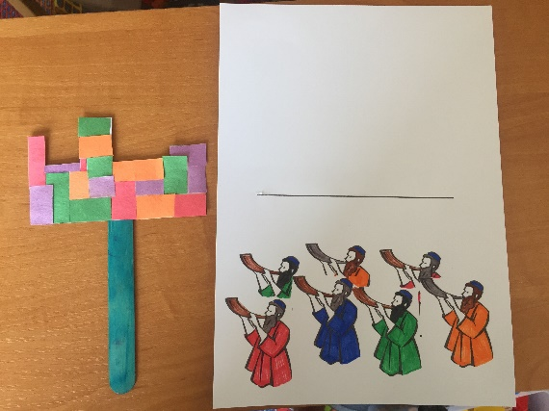 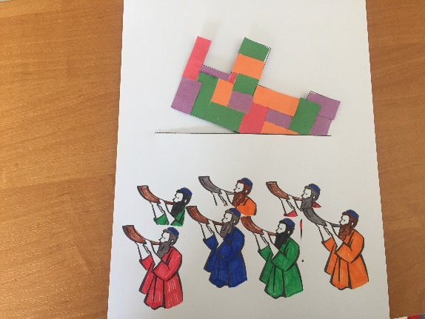
Звертайте увагу на те, коли закінчується служіння. Як тільки ви зрозуміли, що служіння закінчилось, ставте таймер на 1 секунду, щоб він задзвонив, і збирайте всіх дітей на підлозі.
Дошка Відзнак
Дайте стікери дітям які:
присутні
не порушували правила
принесли свої листочки “Обговорення вдома ”
Кожна дитина, яка зібрала 25 стікерів може обрати приз з коробки.
Молитва
Вчитель молиться, дякує Богу за час, проведений разом і молиться за благословіння для кожної дитини, називаючи кожне ім'я.
Правила
Нагадайте дітям, що правила досі діють (навіть в коридорі та інших кімнатах). Нехай вони назвуть правила та погодяться слідувати ним.

